Zadanie jest współfinansowane ze środków Ministra Rodziny, Pracy i Polityki Społecznej w ramach Programu Wieloletniego ,,Senior+” na lata 2021-2025

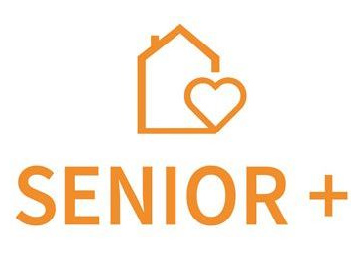

SENIORZE jeśli jesteś:

* *mieszkańcem Gminy Chełmża,*
* *osobą nie aktywną zawodowo,*
* *czujesz się samotny a chcesz aktywnie spędzać czas*

*zostań uczestnikiem* ***DZIENNEGO DOMU ,,SENIOR+”***

**pn. ,,PRZYSTAŃ SENIORA - PLUSKOWĘSY”**

Działalność bieżąca Dziennego Domu ,,Senior+” polega na realizacji podstawowych usług mających na celu udzielanie pomocy w czynnościach dnia codziennego, na zapewnieniu minimum jednego posiłku,   
w szczególności gorącego oraz innych usług wspomagających, dostosowanych do potrzeb seniorów posiłku, w tym dojazdu do placówki.

Dzienny Dom ,,Senior+” będzie funkcjonował w strukturach Gminnego Ośrodka Pomocy Społecznej   
w Chełmża i będzie ośrodkiem wsparcia z 15 miejscami dla nieaktywnych zawodowo, samodzielnych seniorów w wieku 60+. Placówka będzie czynna przez 5 dni w tygodniu od poniedziałku do piątku (z wyłączeniem świąt i dni ustawowo wolnych od pracy) w godzinach od 730 do 1530.

W ramach działalności Dzienny Dom ,,Senior+” będzie zapewniał ofertę usług dostosowaną do potrzeb i możliwości seniorów w tym:

- socjalne: m.in. zapewnienie posiłku w formie cateringu,

- edukacyjne,

- kulturalno-oświatowe,

- aktywności ruchowej,

- sportowo-rekreacyjne,

- aktywizacji społecznej i międzypokoleniowej,

- terapii zajęciowej.

Dzienny Dom ,,Senior+” mieści się w budynku po byłej szkole podstawowej w Pluskowęsach.